DIRECTIVA DE SEGURIDAD LOCAL
Alejandro Zelada De La Rocha

Curso: DM1E
Profesor: Juan Ignacio Benítez Palacios

Sumario
Longitud de la contraseña en Windows 10 3

Longitud mínima de la contraseña de Windows 10

Para modificar la longitud mínima de la contraseña en Windows 10, hay que escribir “Directiva de seguridad local” en el cuadro de búsqueda de la barra de herramientas.
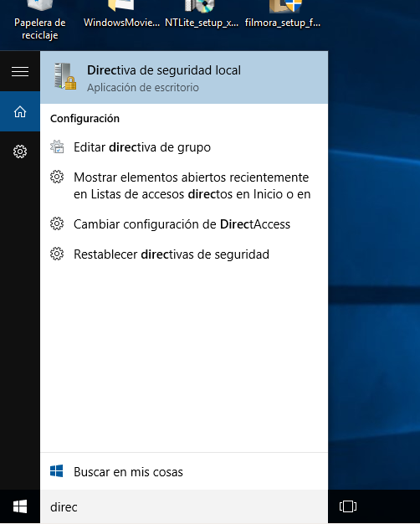

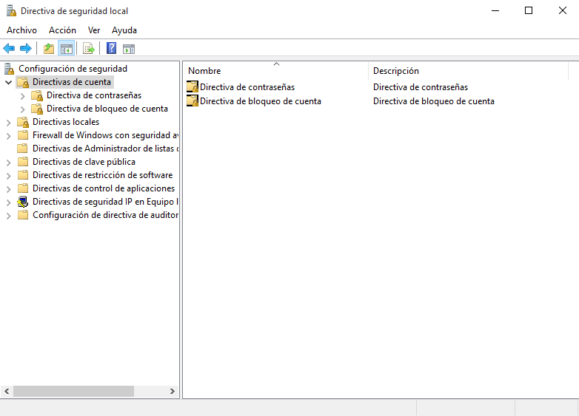
Una vez pulsamos en la aplicación de escritorio que nos aparecerá (apreciable en la imagen) y al pulsar sobre ello se abrirá la siguiente ventana.
En la sección izquierda procederemos a pulsar sobre “Directivas de cuenta” y nos mostrara un par de opciones mas,pulsamos sobre “Directiva de contraseñas” y en la sección derecha nos darán todas las opciones que se muestran en la siguiente imagen.
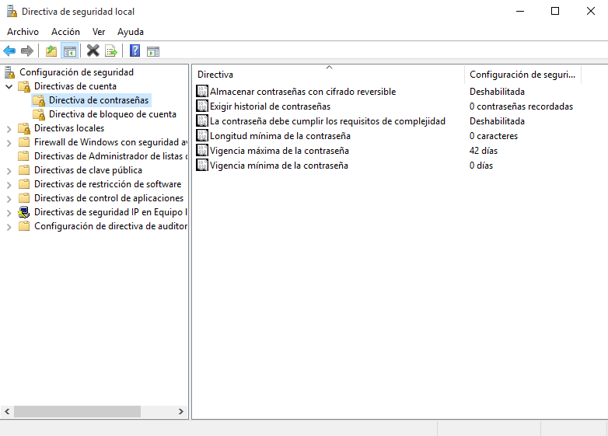
Por ultimo hacemos doble clic sobre “Longitud mínima de la contraseña” y se nos abrirá la siguiente ventana en la que procedemos a modificar la longitud mínima.
